GHT fortalece presença no Pará com nova filial na Região Metropolitana de Belém
Objetivo é atender a demanda do varejo em diversos setores locais. A marca ainda mantém apoio à comunidade local com projeto de formação de jovens em vulnerabilidade social
O Grupo Hidrau Torque (GHT) amplia a presença no estado do Pará com uma nova filial no município de Ananindeua, na Região Metropolitana de Belém. A unidade terá como foco o atendimento no varejo para os setores de construção, terraplenagem, locações de máquinas e pedreiras de médio e pequeno porte.
O estado já conta com um ponto de vendas do GHT em Parauapebas, no sudeste paraense, em operação desde 2009 para atender a demanda de uma grande mineradora. E, a partir de agora, a unidade de Parauapebas está se expandindo para suprir a demanda de produtos nesses setores a pronta entrega, graças à adequação do estoque, segundo o gerente de vendas da divisão varejo do GHT, Marco Correa. “Aumentamos o número de itens disponíveis a pronta entrega em 40%, além de disponibilizar o estoque da matriz do GHT em São Paulo. São 53 mil peças à disposição dos clientes no Pará, cujo acesso se dá por intermédio das filiais”, informa Correa.
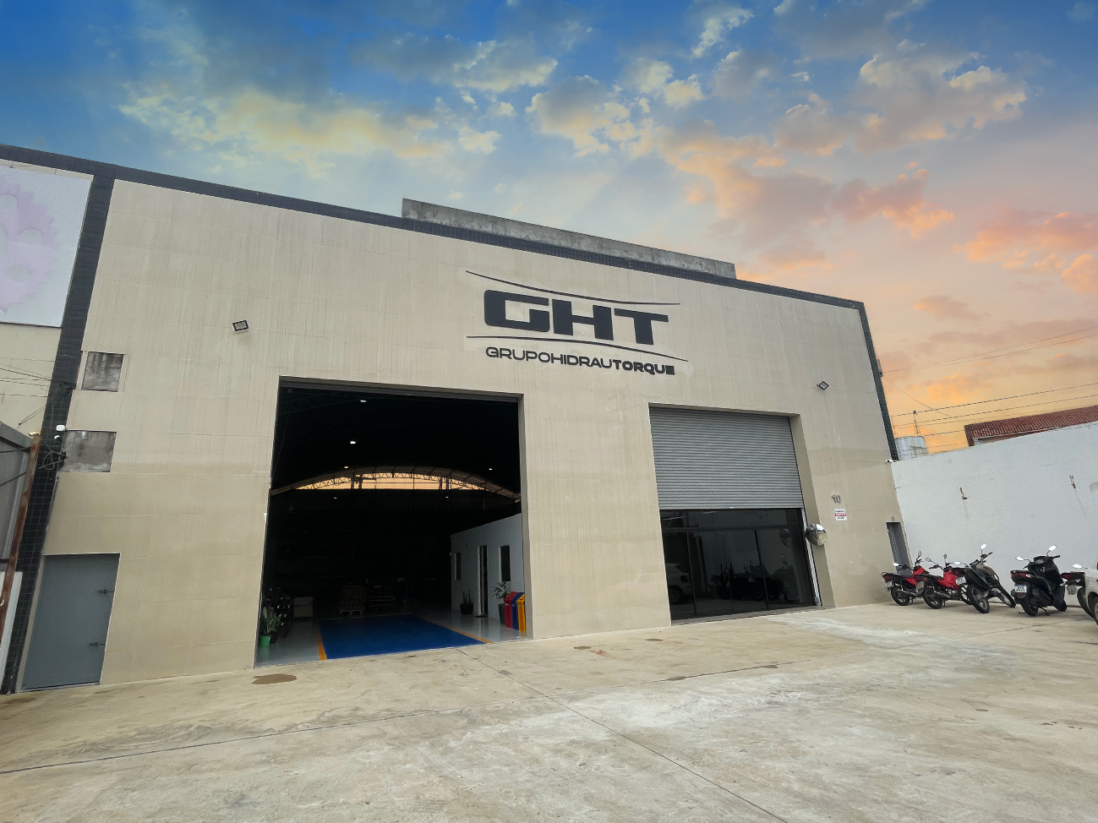
De acordo com o gerente, a reorganização do estoque disponível aos clientes locais foi possível a partir de um estudo dos principais equipamentos utilizados na região. “Com o levantamento, a empresa identificou a demanda por produtos da família de material rodante, FPS, filtros, pinos e buchas e sistema de iluminação para os mais diversos modelos e fabricantes de equipamentos (Caterpillar, Komatsu. Hyundai, Fiat, New Holland entre outros). Além de Parauapebas, na unidade de Belém também dispomos de um vasto estoque para reposição de peças para as famílias de motores CAT série C (C6.6, C7.1 e C9), 3000 e linha Cummins”, lista Correa.
Outro ponto forte é a capacidade logística do GHT para distribuição de peças no estado. “Temos disponibilidade de um caminhão dedicado, com dois embarques semanais, que parte do centro de distribuição de São Paulo para abastecer a nova filial no Pará. Em menos de uma semana, caso a unidade não tenha peças a pronta entrega, conseguimos disponibilizar o item com a reposição do estoque”, enfatiza Correa.
A Biza, unidade fabril do GHT, também atende a nova filial de Belém com produtos de qualidade Original Equipment Manufacturer (OEM). Todos os itens do portfólio da Biza possuem seis meses de garantia. Os clientes locais também contarão com a linha Biza Premium, com reforço contra desgaste em mineração e garantia de 12 meses.
O GHT ainda mantém o compromisso com os clientes da nova filial no pós-vendas, oferecendo garantia, acompanhamento de materiais e supervisão em campo, com visitas periódicas aos clientes depois da instalação das peças, para verificação da performance do material e/ou equipamento.

GHT Atitude e Fundação Projeto Pescar garantem formação de jovens em vulnerabilidade social em Parauapebas
Outra iniciativa que reforça a presença do Grupo Hidrau Torque no Pará é o apoio à comunidade local. A empresa é mantenedora do programa de formação socioprofissionalizante de jovens em vulnerabilidade social, resultado da parceria da Associação GHT Atitude com a Fundação Projeto Pescar.
Por meio do Projeto Pescar, 14 jovens de 15 a 19 anos concluíram a formação técnica em Logística e se formarão no próximo dia 15 de março, em Parauapebas. Em abril, outros jovens ingressarão no curso. E, para 2023, a meta do GHT Atitude é manter o foco em projetos educacionais e profissionalizantes, estreitando parcerias com instituições que ofereçam cursos e capacitem mais jovens, para que gerem renda e saiam da condição de vulnerabilidade.
A Fundação Projeto Pescar formou 35 mil jovens, desde 1995. Já a Associação GHT Atitude, fundada em 2019, tem cinco pilares de atuação em campanhas de doação, geração de trabalho e renda; meio ambiente; cultura e sociedade; educação e preparação profissional e proteção à vida animal.

Sobre o Grupo Hidrau Torque (GHT)
O Grupo Hidrau Torque (GHT) é líder na distribuição de peças de reposição para equipamentos pesados. Destaca-se pelas filiais espalhadas pelo Brasil, além de contar com uma unidade fabril própria e uma central de remanufatura de componentes.
Fundado em 1981, na cidade de São Paulo, o GHT se define como um especialista em fornecer soluções para diferentes demandas dos clientes. A empresa mantém a matriz na cidade de São Paulo e possui filiais em Belém (Pará), Contagem (MG), Itajaí (SC), Parauapebas (PA) e em Ribeirão Preto (SP).

Serviço
Whatsapp: 011 3540 0995
Site: www.grupoht.com.br

GHT em Parauapebas
Avenida Presidente Prudente, nº 67 - Loteamento Paraíso - Parauapebas/PA
Informações: (94) 3346-4501

GHT em Ananindeua – Região Metropolitana de Belém
Rua Leopoldo Teixeira, nº 10, Galpão 18 - Ananindeua/PA
Informações: (91) 4042-2791
Informações para a imprensa:
ADRIANA ROMA
adriana@haproposito.com.br
+55 (19) 9 9816-6272

RITA HENNIES
rita@haproposito.com.br
+55 (19) 9 9662-7548

VITÓRIA SWARTELE
vitoria@haproposito.com.br
+55 (19) 97161-9573

